第一章 簡易的留言板

目錄
1. 系統規劃與架構 2
2. 實作：建立留言板資料夾book 4
3. 實作：下載圖像檔案 4
4. 實作：下載資料庫，或自行建立資料庫 4
5. 實作：開啟dreamweaver，建立新網站 4
6. 實作：在IIS裡架站（新增虛擬目錄myweb） 7
7. 注意安裝順序：必須先安裝IIS，然後再安裝 dreamweaver（或VB.NET），才能正常使用 8
8. 問題解決：IIS要如何安裝？ 12
9. 實作：新增網頁（list.aspx） 14
10. 實作：部署DreamweaverCtrls.dll控制項 16
11. 實作：進行部署後，再進行資料庫的連線，與資料集的繫結 18
12. 實作：製作『顯示發表留言的所有資料』(list.aspx) 24
13. 實作：加入『資料集導覽狀態』及『資料集導覽列』 37
14. 問題解法：已經做好的資料集或資料格連線，該如何做修改 40
15. 實作：製作『發表留言的網頁』(post.aspx) 41
16. 訣竅：如何將各個『選項按鈕』以圖片取代單調的文字按鈕 44
17. 錯誤訊息：新增、修改、刪除記錄時出現的錯誤訊息，及其解法 49
18. 錯誤訊息：為什麼刪除資料時，會出現錯誤訊息 51
19. 錯誤訊息：為什麼編輯資料時，無法修改資料 53
20. 錯誤訊息：為什麼有時候連線資料庫或繫結時，資料會『無』 55
21. 錯誤訊息：為什麼有時候連線資料庫或繫結是成功的，但測試網頁卻出現錯誤訊息：無法顯示 XML 網頁，無法使用 XSL 樣式表檢視 XML 輸入 57
22. 錯誤訊息：為什麼有時候連線資料庫或繫結是成功的，但測試網頁卻出現錯誤訊息：找不到檔案或組件名稱 'DreamweaverCtrls' 61
23. 問題解法：將資料庫的資料拉到網頁上有4種作法 64
24. 問題解法：已經做好的資料集或資料格連線，該如何修改連線內容 66
25. 問題解法：使用資料格DataGrid，該如何做網頁置中，調整寬度 67
26. 實作：更改『發表留言的網頁』(post.aspx)的欄位屬性 68
27. 實作：下載半成品網站模板 73
28. 實作：將做好的『留言板系統』結合『半成品網站模板Computer_Ec』 73

系統規劃與架構

本章目的：

一個商務網站一定會在網站上的隨時提供讓網友彼此交交換心得與訊息的管道，通常是以『留言版』或是『討論區』的方式最為常見，而這兩種的系統其製作方式很類似，本章將以『留言版』作為範例，至於『討論區』請大家自行試做。

本章的目的就是提供網友建立留言版系統，包括顯示發表留言主畫面、及發表留言網頁

流程圖
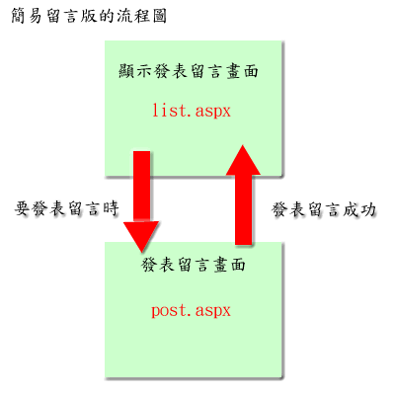

設計資料庫(book.mdb)
- 留言版資料表
欄位名稱 | 欄位類型 | 欄位大小 | 預設值 | 索引
留言編號 | 自動編號 | 長整數 |  | 主索引
姓名 | 文字 | 50
表情 | 文字 | 50
頭像 | 文字 | 50
標題 | 文字 | 50
張貼時間 | 日期/時間 |  | Now()
電子郵件 | 文字 | 50
個人網站 | 文字 | 50
留言內容 | 備忘

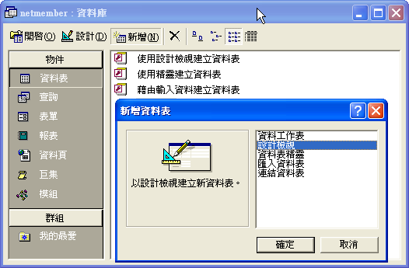

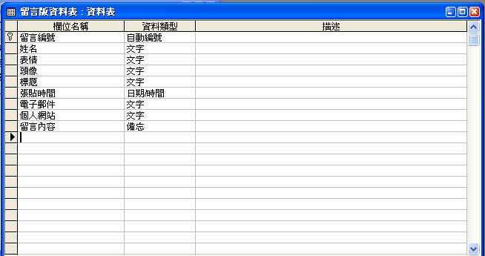

實作：建立留言板資料夾book

建立留言板資料夾『book』

實作：下載圖像檔案

下載『image.rar』

解壓縮

複製到『book』目錄裡面
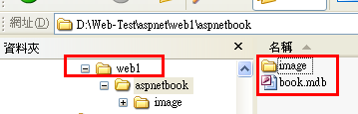

實作：下載資料庫，或自行建立資料庫

下載『book.rar』

解壓縮

複製到『book』目錄裡面

實作：開啟dreamweaver，建立新網站

將這個網站以『新增網站』的方式匯入

開啟dreamweaver，建立新網站，開啟這個book資料夾：
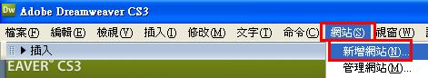

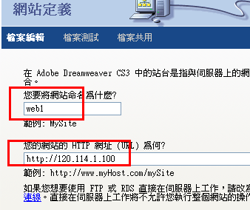

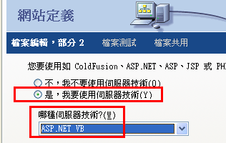

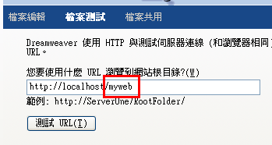

不使用FTP

將網站的資訊轉存：（若沒有轉存，下次來，又要重新新增網站，太麻煩了）
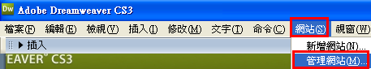

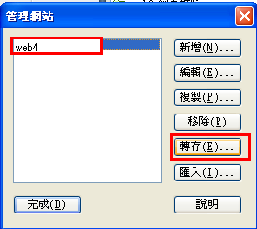

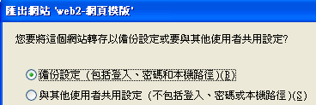

結果：多出了一個『網站定義』檔案
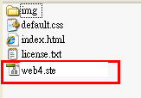

下次開機後，只要將之開啟，即可重新打開這個已經定義好的網站

實作：在IIS裡架站（新增虛擬目錄myweb）

開啟IIS
打開『控制台→系統管理工具→IIS（Internet Information Services）
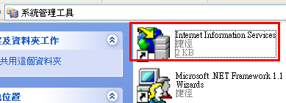

新增一個虛擬目錄：myweb
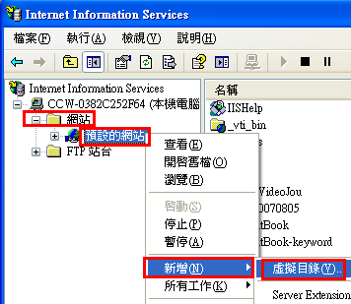

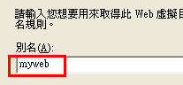

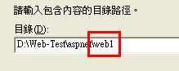

測試I.E.網頁：http://localhost/myweb

注意安裝順序：必須先安裝IIS，然後再安裝 dreamweaver（或VB.NET），才能正常使用

若要建立ASP.NET互動網頁，一定要先安裝IIS
很多人安裝的順序錯了（例如：先安裝dreamweaver，再安裝IIS），那麼就會出現錯誤的訊息：
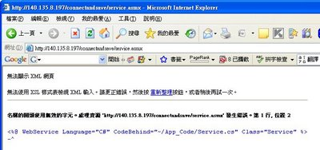
無法顯示 XML 網頁
無法使用 XSL 樣式表檢視 XML 輸入。請更正錯誤，然後按 重新整理按鈕，或者稍後再試一次。

或類似以下錯誤：
名稱的開頭使用無效的字元。處理資源 'file:///C:/Documents and Settings/jackyull/桌面/installerror.xml' 發生錯誤。第 1 行, 位置 2

原因：
這個就是代表IIS安裝順序太晚
可能是因為.NET Framework 2.0是在安裝IIS之前，
可能是因為dreamweaver是在安裝IIS之前，

解決方法：（不一定第1個方法即可成功，若不行，再用第2第3方法）

方法一：
在 "IIS->網站->內容->ASP.NET標籤頁->ASP.NET版本" 選擇ASP.NET版本。
以上問題可能是你的XP Professional上，同時安裝有FrameWork1.1及2.0(即ASP.NET的版本)，你的IIS不知要選用哪一個，所以你要設定使用1.1版。

3. 設定IIS使用的ASP.NET 1.1 方法
● 從｢開始｣à｢控制台｣ ，如下圖，你再點下面那個｢效能及維護｣
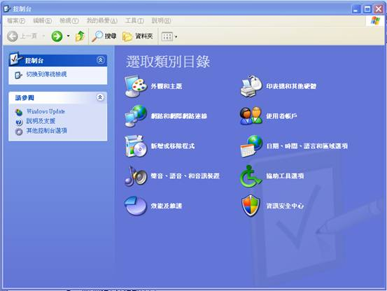

● 進入｢效能及維護｣如下圖，再點｢系統管理工具｣圖案
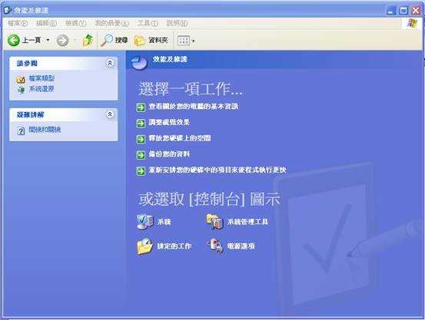

● 進入｢系統管理工具｣出現如下圖裡的Internet Information Services就是IIS
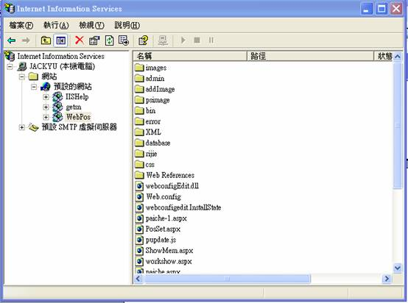

進入IIS，點擊那個預設網站前的｢＋｣，如下圖，再點｢Computer_EC｣按右鍵，下拉一張功能表，選｢內容｣即可進入設定。
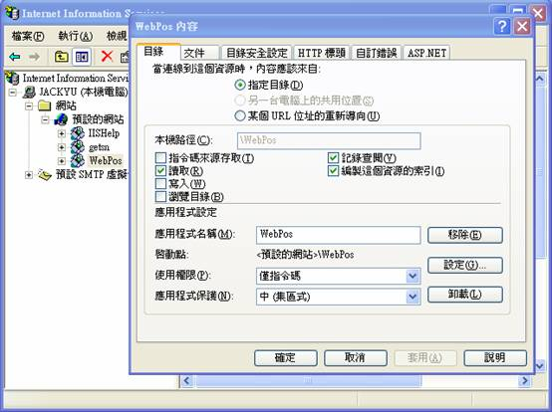

● 你進入ASP.NE，將ASP.NET版本，下拉設定在1.14322。
其實只要是1.1開頭，後面編號或有些不同，都沒關係。
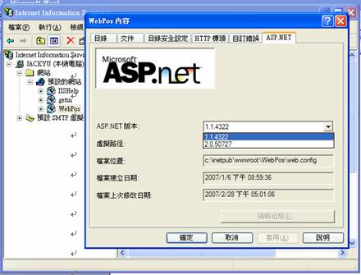

● 如上設定，按｢確定｣，然后，關掉IIS即完成。

方法二：
如果方法一不行，又如果不想重新安裝，可以嘗試做以下方法。
可以試試看重新對IIS註冊ASP.NET
先找到aspnet_regiis.exe的位置，通常在C:\WINDOWS\Microsoft.NET\Framework\v2.0.50727\aspnet_regiis.exe

(1).在【開始】->【執行】，輸入C:\WINDOWS\Microsoft.Net\Framework\v2.0.50727\aspnet_regiis.exe -i

(2)然後在命令視窗切換到這個目錄底下執行 "aspnet_regiis -i" ，然後重新啟動IIS。

此問題是因為ASP.NET沒有對IIS註冊，當使用者開啟檔案時會把它當成XML讀取，因此發生問題，而對於一般HTML就沒有這種問題。

方法三：
先將IIS，dreamweaver，Visual Studio.NET，全都移除

然後造次序安裝
(1)先安裝IIS
(2)再安裝dreamweaver，或Visual Studio.NET

問題解決：IIS要如何安裝？
步驟 1.
首先在【控制台】->【新增或移除程式】->【新增/移除 Windows 元件】，
找到【Internet Information Services(IIS)】並且打勾，
然後放入 Windows XP Professional 光碟，點選下一步，如下圖。
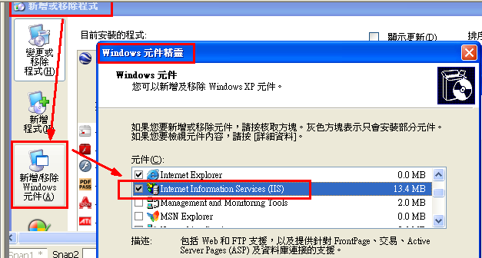

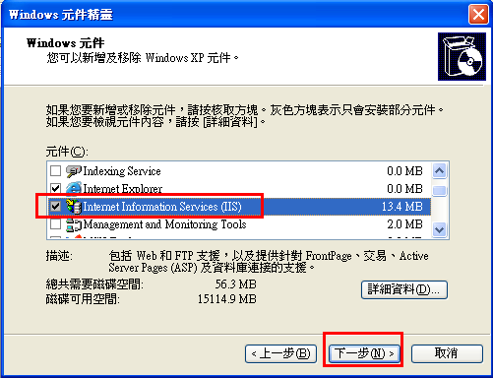

一直執行……下一步，下一步

步驟 2.
在瀏覽器網址列輸入「http://localhost」，如果出現和下圖相同的畫面表示安裝成功。
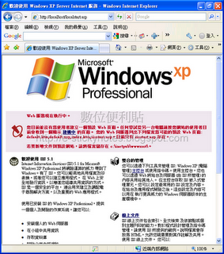

實作：新增網頁（list.aspx）
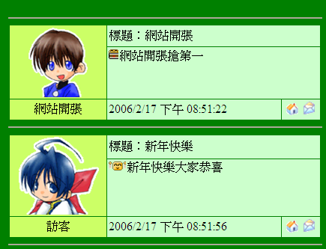

開啟新檔案
- 另存新檔
- 檔案名稱命名為：list.aspx
- 設定網頁為→動態網頁
- 格式為→ASP.NET VB

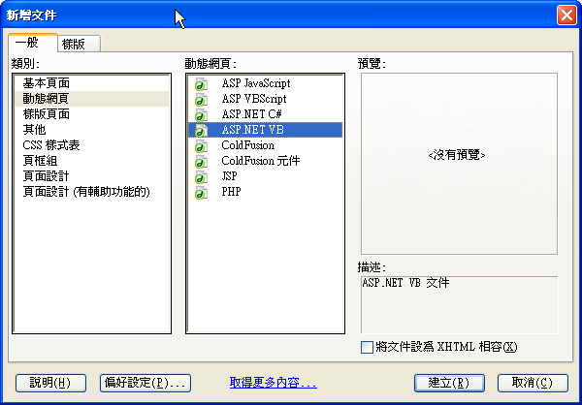

實作：部署DreamweaverCtrls.dll控制項
這個步驟十分重要，
幾乎90%的初學者沒有留意到這點，導致用Dreamweaver做的頁面完全不能正常工作。
如果沒有部署DreamweaverCtrls.dll控制項到網站根目錄下的bim目錄中，即使你在頁面中插入資料集和資料網路，並且在資料集對話方塊中測試時能讀出資料，但是頁面始終報錯，報錯資訊如下：
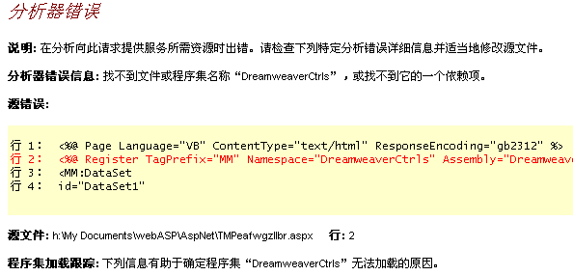

提示找不到DreamweaverCtrls.dll程式集名稱。
部署DreamweaverCtrls.dll檔的方法
新建test.aspx頁，保存並打開文件，切換到“應用程式-繫結”，如下圖所示：

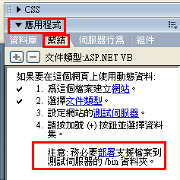

看見上圖中的那個被紅色線圈住的提示文字好
點擊“部署”二字，彈出下圖對話方塊：

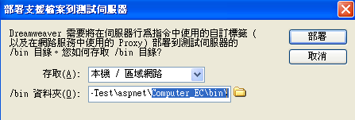
部署到Computer_Ec\bin目錄中。
點擊“部署”按扭，彈出以下對話方塊，按“確定”關閉它。
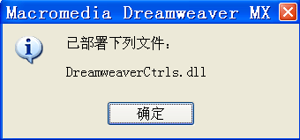

然後打開Computer_Ec\bin目錄中，是否看到DreamweaverCtrls.dll文件。
有的話，就成功了。
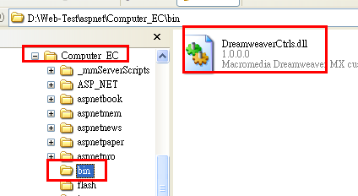
注意：DreamweaverCtrls.dll檔案名稱及其所在目錄bin名稱不能更改，並且bin資料夾必須保存在網站的根目錄下，這是硬性要求，你就莫問為什麼了。
部署DreamweaverCtrls.dll控制項後，你就可以任意的使用Dreamweaver的ASP.NET伺服器行為了。下面就先做個留言板的顯示留言網頁。

實作：進行部署後，再進行資料庫的連線，與資料集的繫結

要先進行前面所提到的部署（支援檔案到測試伺服器）

使設定網站的測試伺服器成功

再按下部署

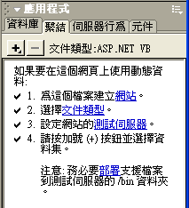

/bin 資料夾→「D：\computer_EC\bin」

按下部署

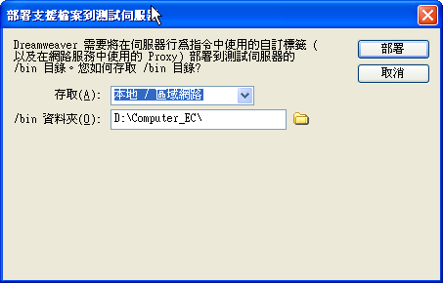

開啟OLE DB連線的對話框

方法一：首先是將連結到之前做好的資料庫，按上方工具列的「視窗」/「資料庫」，再按下「+」選擇「OLE DB連線」

方法二：選擇面板上的「應用程式」/「資料庫」，再按下「+」選擇「OLE DB連線」

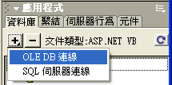

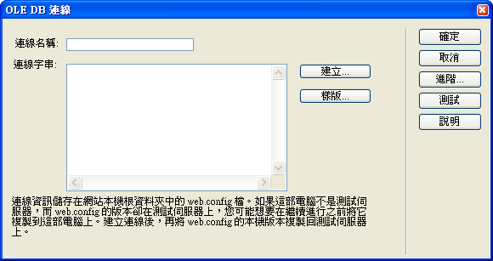

建立連線：

在OLE DB 連線的對話框中，
    - 連線名稱設為→BOOK
    - 按下連線字串後方的→「建立…..」

資料連結內容的對話框
    - 按一下提供者選擇→「Microsoft Jet 4.0 OLE DB Provider」
    - 按下一步後

出現資料連結內容
    - 選擇或輸入資料庫名稱
      - 在文字欄後的
      - 選擇之前所建立好的access資料庫→book.mdb

「測試連線」→看你的資料庫連線是否正確。
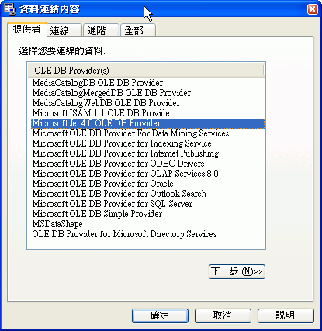

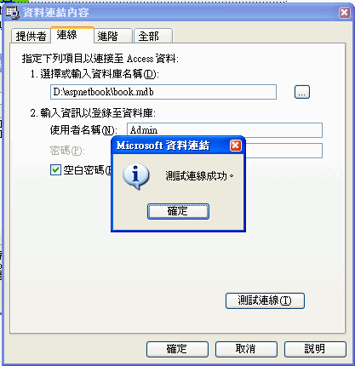
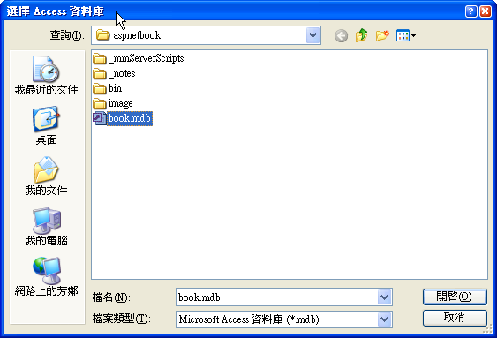
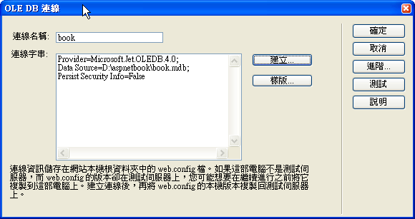

資料庫連線後的成功圖
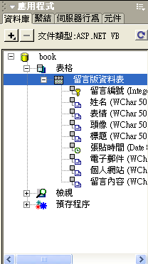

實作：製作『顯示發表留言的所有資料』(list.aspx)
http://120.114.8.186/Computer_EC8/aspnetbook/list.aspx

開啟檔案
- list.aspx
- 輸入網頁標籤→顯示發表留言的畫面

先建立顯示發表留言的畫面

自行插入表格及輸入文字如下

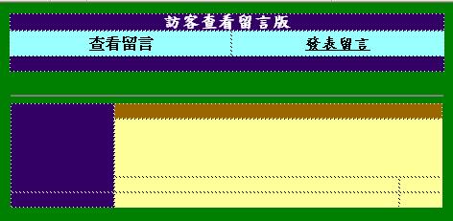

建立資料集的繫結

按上方的工具面板的「插入」/「應用程式」/「記錄更新表單」
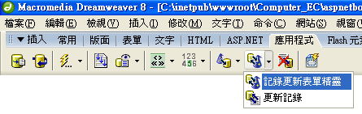

接著設定資料集

新增資料集→兩種方式皆可
    - 按上工具例的「視窗」/「繫結」，再按下「+」選擇「資料集(查詢)」
    - 或是使用右方工具面版的「應用程式」/「繫結」，再按下「+」選擇「資料集(查詢)」，

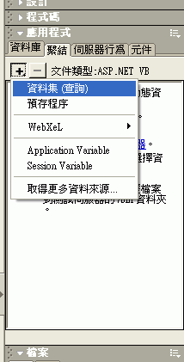

在資料集對話框輸入資料
    - 連線→book
    - 表格→留言版資料表
    - 欄選擇→全部
    - 排序→留言編號、遞增

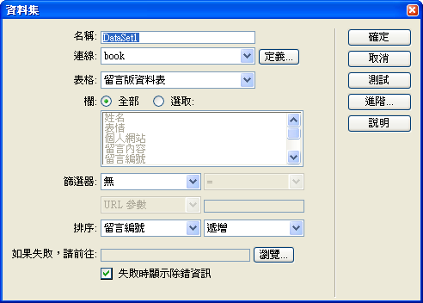

資料集繫結成功結果圖例

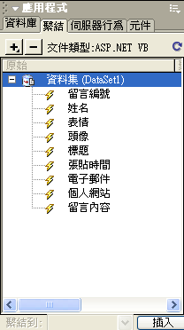

將資料集的欄位拖曳到所規畫好的網頁上

請自行拖曳資料集欄位到網頁相應的表格欄位內
    - 拖曳欄位→姓名、標題、張貼時間、電子郵件、個人網頁、留言內容
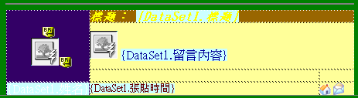

再將『表情』影像加入

先按下「插入」/「常用」/「影像」，

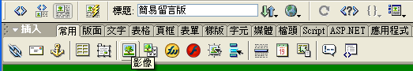
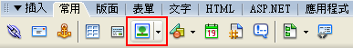
  - 叫出選取影像原將檔的對話框
    - 由『檔案名稱』改為→資料來源
    - 欄位選擇→表情
    - 在「URL:」出現的程式碼最前方加入→image/
    - 完整的字串內容為：
image/<%# DataSet1.FieldValue(“表情”, Container) %>

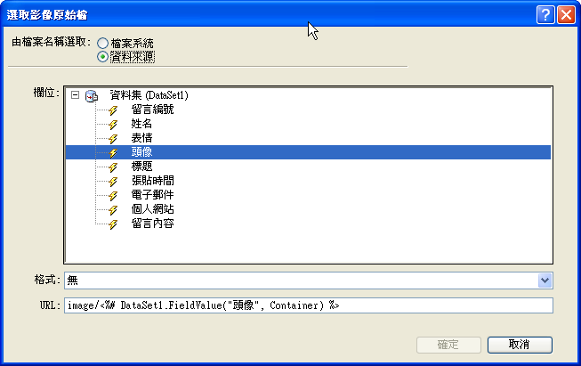

再將『頭像』影像加入

先按下「插入」/「常用」/「影像」

  - 叫出選取影像原將檔的對話框
    - 由『檔案名稱』改為→資料來源
    - 欄位選擇→頭像
    - 在「URL:」出現的程式碼最前方加入→image/
    - 完整的字串內容為：
image/<%# DataSet1.FieldValue(“頭像”, Container) %>

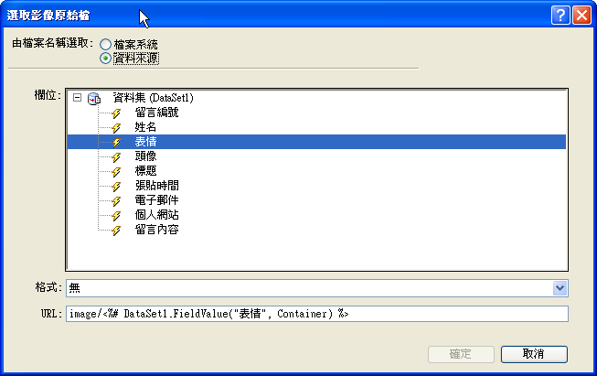

再插入電子郵件小圖示「email.gif」

先插入影像
  - 圖片檔案名稱→email.gif
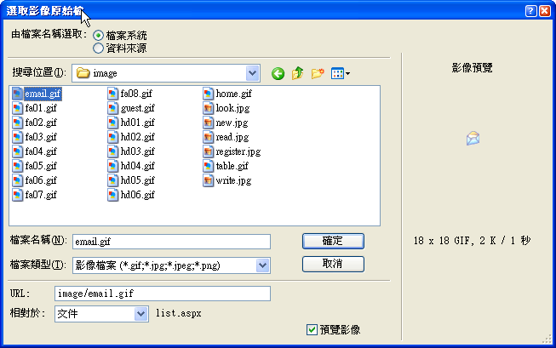

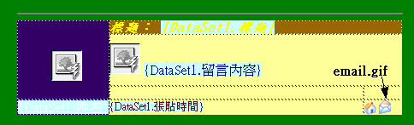

設定影像屬性的超連結
  - 在圖示上設定屬性值，
  - 按連結後方的瀏覽檔案
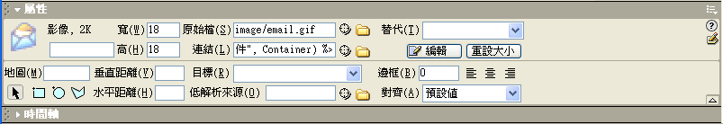
  - 設定由檔案名稱選取為→資料來源
  - 欄位選擇→個人網頁
  - 在「URL：」最前方加入→「mailto:」

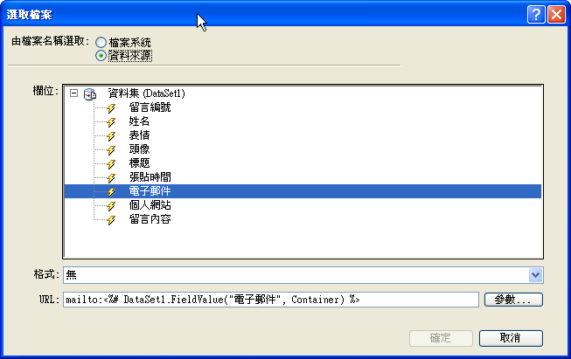

  - 這樣按下圖示時就會開始寄信的視窗。
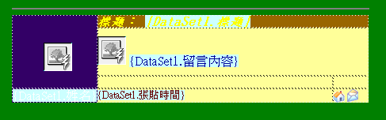

再插入首頁圖示「home.gif」

這一題是測驗題，請大家自行製作練習

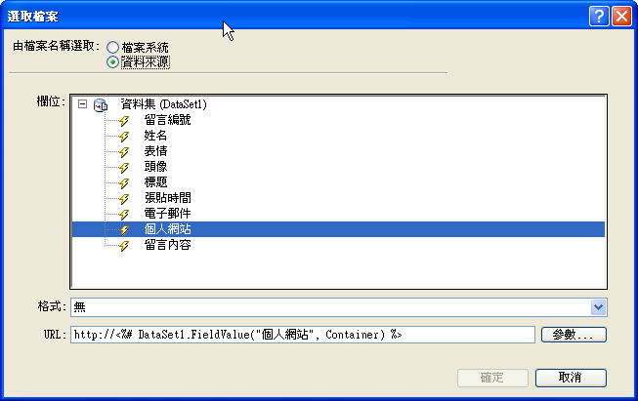

如何設定每次每頁顯示資料庫記錄的筆數

方法：使用『重複區域』

兩種方式：
  - 先選擇要重複的區域後再按上方工具列的「視窗」/「伺服器行為」，再按下「+」選擇「重複區域」
  - 或是按工具面版上的「應用程式」/「伺服器行為」，再按下「+」選擇「重複區域」

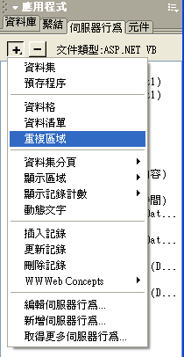

步驟
  - 先將要重複的區域使用滑鼠圈選起來
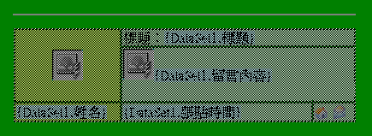

  - 再按工具面版上的「應用程式」/「伺服器行為」，再按下「+」選擇「重複區域」
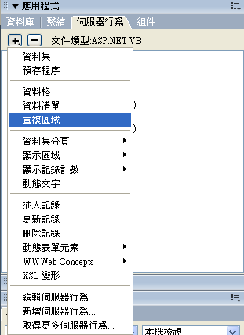

  - 出現重複區域的對話框
    - 資料集選擇 → DataSet1
    - 設一次顯示 → 5筆記錄
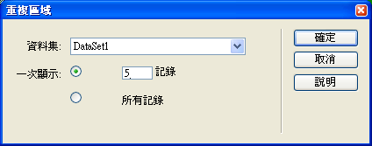

  - 完成設定的畫面
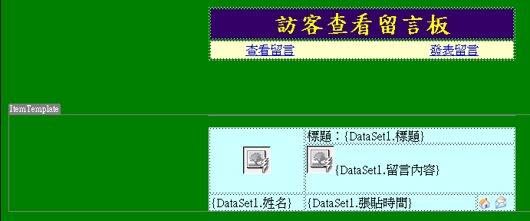

測試結果：

實作：加入『資料集導覽狀態』及『資料集導覽列』


功能：
- 資料集導覽狀態→可以顯示，記錄是第幾筆到第幾筆，共有幾筆記錄
- 資料集導覽列→可以顯示『上一頁』『下一頁』『第一頁』『最後頁』

叫出『資料集導覽狀態』對話框
- 在設計好的表格中按下上方的「插入」/「應用程式」/「資料集導覽狀態」
- 設定資料集為「DataSet1」

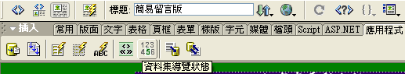

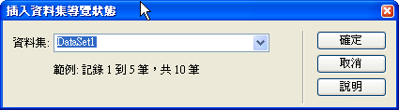



叫出『資料集導覽列』的對話框
- 在設計好網頁的最下方按下上方的「插入」/「應用程式」/「資料集導覽列」
    - 設資料集為「DataSet1」
    - 顯示方式→文字
- 此時就完成了留言版。

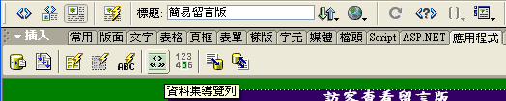

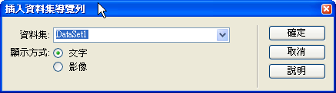
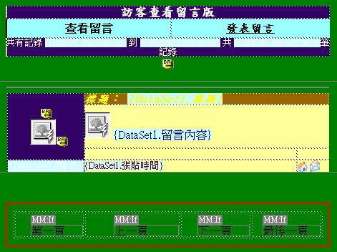

按下F12，測試網頁
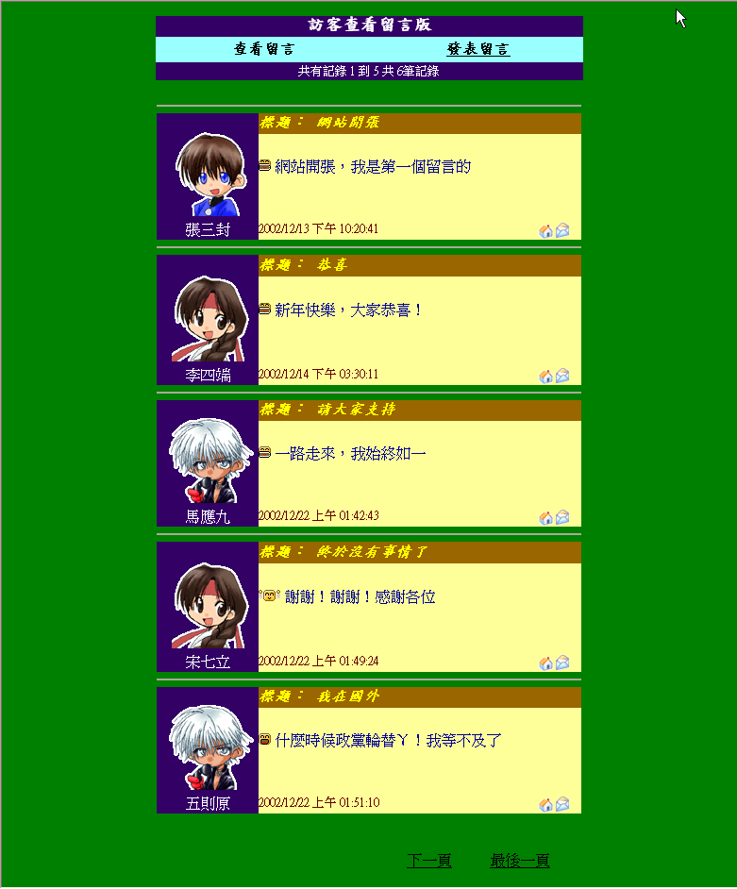

問題解法：已經做好的資料集或資料格連線，該如何做修改
方法：在應用程式
→伺服器行為
→double_click快按『資料集DataSet1』或『資料格DataGrid』

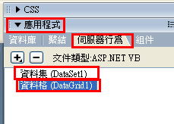

實作：製作『發表留言的網頁』(post.aspx)
http://120.114.8.186/Computer_EC8/aspnetbook/post.aspx
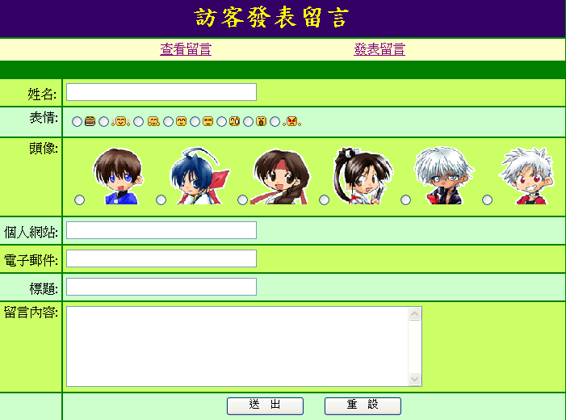

開啟新檔案
- 檔案名稱命名為：post.aspx
- 設定網頁為→動態網頁
- 格式為→ASP.NET VB

- 網頁標籤→發表留言的網頁
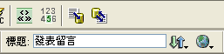

建立資料輸入表單
- 按上方的工具面板的「插入」/「應用程式」/「記錄插入表單」，
    - 連線選擇→「book」的資料庫，
    - 表格選擇→會員資料，
    - 如果成功，請前往→list.aspx


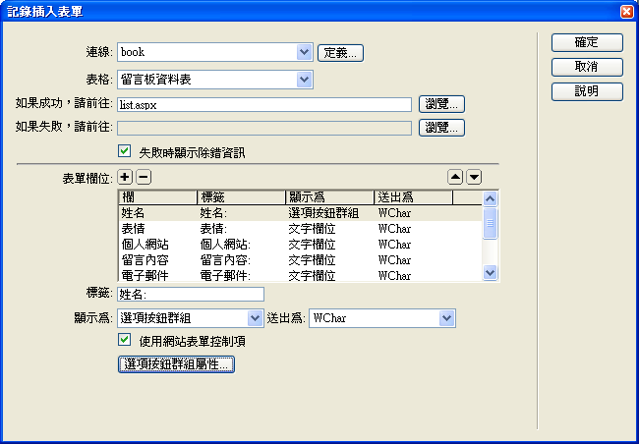

- 下半部的將表單欄位中的「留言編號」及「張貼時間」移除
    - 按下將欄位移除，
- 根據自己喜好，使用調整欄位的先後順序
- 修改欄位內容→設定「表情」
    - 顯示為→改成→「選項按鈕群組」
    - 再按下選項按鈕群組屬性，依圖片檔按名稱輸入值
    - 表情內8個按鈕所要輸入的值
圖
值 | fa01.gif | fa02.gif | fa03.gif | fa04.gif | fa05.gif | fa06.gif | fa07.gif | fa08.gif
 | 按鈕1 | 按鈕2 | 按鈕3 | 按鈕4 | 按鈕5 | 按鈕6 | 按鈕7 | 按鈕8

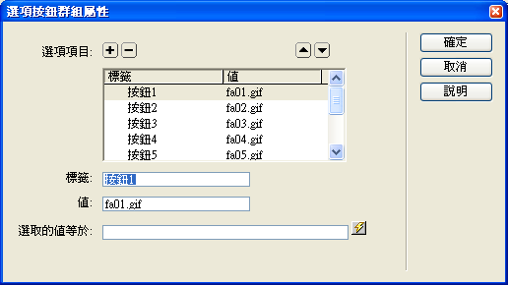

- 將各個『選項按鈕』以圖片取代單調的文字按鈕
  - 進入程式碼環境，修改程式碼
  - 新增下列反白語法
<ASP:Listitem Value=”fa01.gif”><img src=”/image /fa01.gif”></ASP:Listitem>
………
………
<ASP:Listitem Value=”fa08.gif”><img src=”/image /fa08.gif”></ASP:Listitem>

訣竅：如何將各個『選項按鈕』以圖片取代單調的文字按鈕
訣竅：如何將各個『選項按鈕』以圖片取代單調的文字按鈕
問題點：目前給定標籤文字(例如按鈕1)及值(fa01.gif)後，在表單上只能夠顯示標籤文字(按鈕1、按鈕2…)的選項文字，但是如何能夠顯示其相應的圖片呢？
唯一方法：更改程式碼加上圖片的Html語法
方式一：使用圖片語法：<img src=”/image/fa01.gif”>
範例：在<ASP:Listitem Value=”fa01.gif”><img src=”/image /fa01.gif”></ASP:Listitem>
方式二：在語法環境內，『插入影像』功能列
範例：在<ASP:Listitem Value=”fa01.gif”>『插入→影像→選擇fa01.gif檔案』 </ASP:Listitem>

- 修改欄位內容→設定「頭像」
    - 顯示為→改成→「選項按鈕群組」
    - 再按下選項按鈕群組屬性，依圖片檔按名稱輸入值
    - 頭像內6個按鈕所要輸入的值
 |  |  |  |  | 
hd01.gif | hd02.gif | hd03.gif | hd04.gif | hd05.gif | hd06.gif
按鈕1 | 按鈕2 | 按鈕3 | 按鈕4 | 按鈕5 | 按鈕6

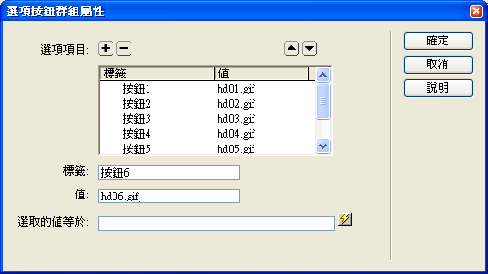

將各個『選項按鈕』以圖片取代單調的文字按鈕
  - 進入程式碼環境，修改程式碼
  - 新增下列反白語法
<ASP:Listitem Value=”hd01.gif”><img src=”/image /hd01.gif”></ASP:Listitem>
………
………
<ASP:Listitem Value=”hd06.gif”><img src=”/image /hd06.gif”></ASP:Listitem>

完成：然後按下確定
- Dreamweaver 會自動生成所要的表單。
- 按下確定，Dreamweaver 8.0 會自動生成所要的表單。

修改『選項按鈕群組』改成水平排列
- 對著表情與頭像的「選項按鈕群組」按下右鍵→
- 在標籤編輯器中修改RadioButtonList的資料外觀屬性，將重複方向設為：水平，重複版面設為：表格，按下確定完成修改。

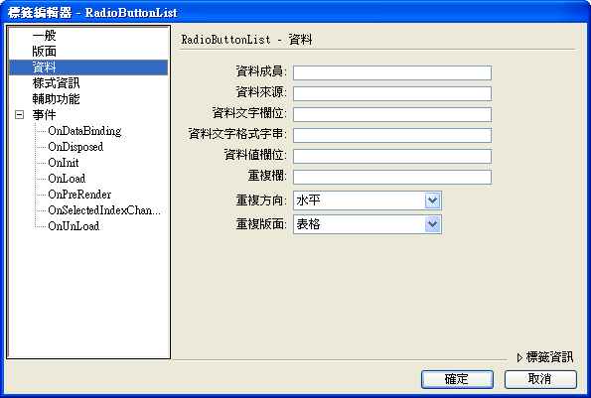

插入表單後的完成圖
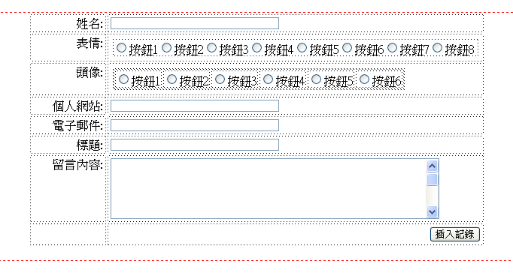

修改後的表單完成圖

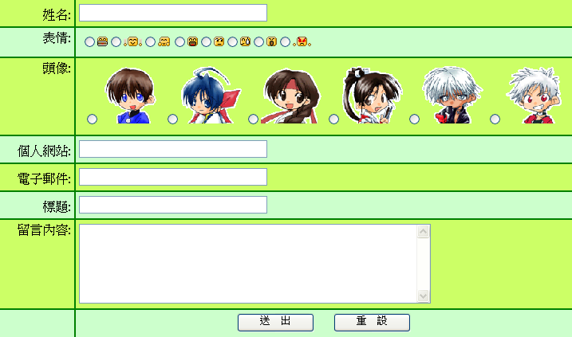

按下F12，測試。

錯誤訊息：新增、修改、刪除記錄時出現的錯誤訊息，及其解法
當新增一筆資料，按了新增按鈕後，會出現出現錯誤訊息
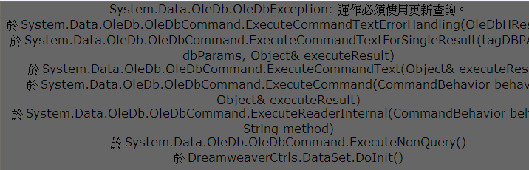

原因：aspnetBook目錄的權限，目前只能讀取，無法新增修改刪除
- 設定目錄aspnetmem的權限（允許寫入，修改，刪除）
例如：Windows server 2003電腦的目錄設定如下
方法：滑鼠右鍵→內容→安全性→「Everyone群組」權限：可寫入＋修改…
這是因為資料庫要寫入資料的關係，所以必須修改「Computer_EC，web1，或aspnetBook」目錄的「Everyone群組」權限，除「完全控制」外，其它的項目都勾選「允許」，然後按下「確定」完成設定。
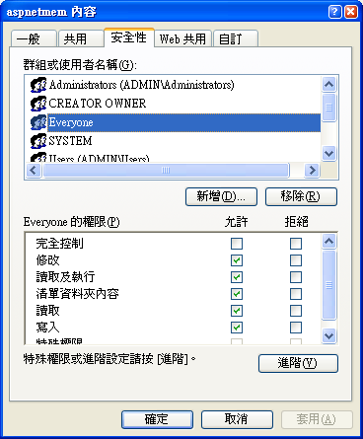

有些個人電腦如XP
方法：滑鼠右鍵→內容→安全性→「Users群組」權限：可寫入＋修改…
只要設定『Users的安全性權限』：勾選『修改＋寫入』
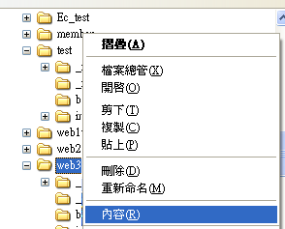
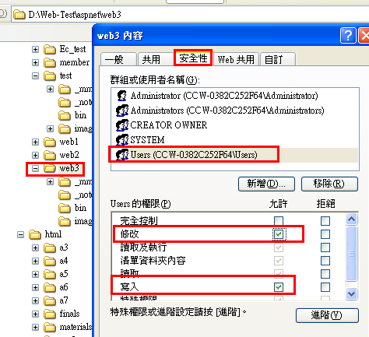

再測試新增一筆資料，按新增按鈕，即可正常新增了

錯誤訊息：為什麼刪除資料時，會出現錯誤訊息

刪除資料時，發生錯誤的訊息
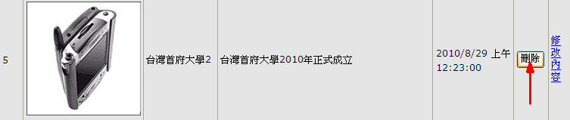
刪除時，發生錯誤的訊息
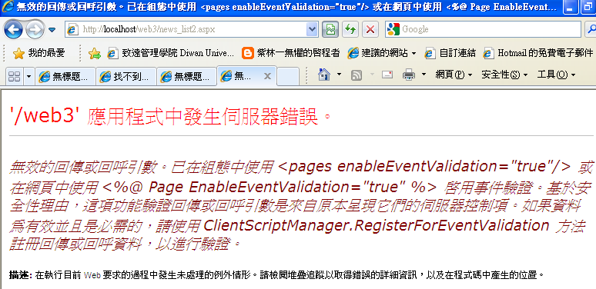

原因：
這是因為在Web組態中開啟了 <pages enableEventValidation="true"/> 選項，導致有被註冊的控制項才能回傳資料，避免使用者張貼惡意訊息。

原來的程式是使用 .NET 1.1 開發的

解決方法1：
將IIS裡面對此網站的設定，設定成ASP.NET 1.1版，即可
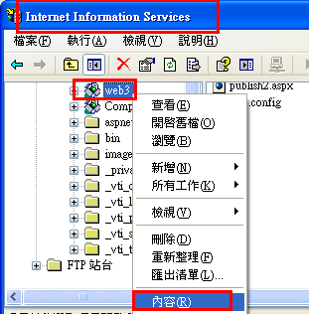

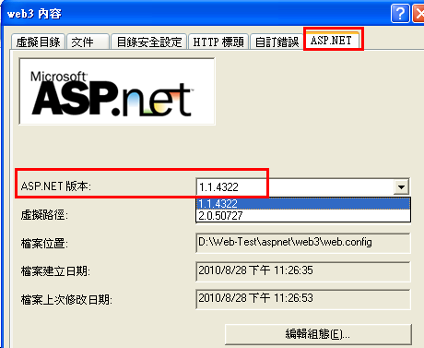

再測試，即可正常刪除了

錯誤訊息：為什麼編輯資料時，無法修改資料

正常的編輯資料狀態
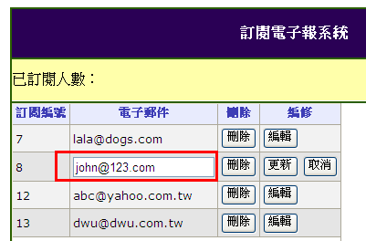

編輯資料時發生錯誤的範例：沒有出現修改的空格
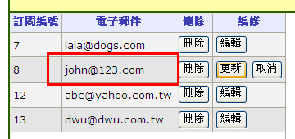

原因：因為目前每個欄位都預設為『唯讀』，故無法修改
若要讓『電子郵件』欄位可編修，則將其『唯讀』取消
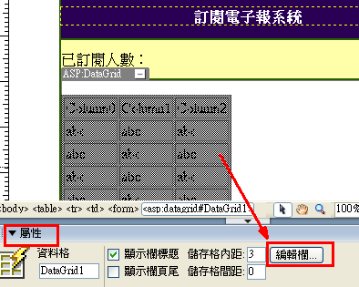
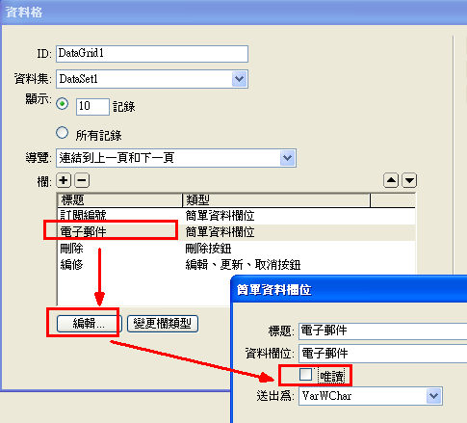

錯誤訊息：為什麼有時候連線資料庫或繫結時，資料會『無』
正常連線的結果
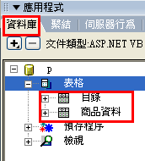

有時候連線資料庫或繫結時，資料會『無』
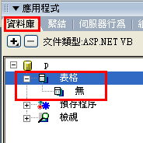

原因：因為這時候其所連線的資料庫被開啟了
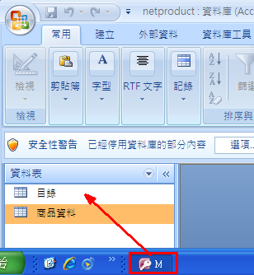
- 解決方法：將這個被開啟的資料庫『關閉』，即可正常連線了

錯誤訊息：為什麼有時候連線資料庫或繫結是成功的，但測試網頁卻出現錯誤訊息：無法顯示 XML 網頁，無法使用 XSL 樣式表檢視 XML 輸入
有時候連線資料庫或繫結時，測試網頁卻出現錯誤訊息
無法顯示 XML 網頁
無法使用 XSL 樣式表檢視 XML 輸入。請更正錯誤，然後按 重新整理按鈕，或者稍後再試一次。

或類似以下錯誤：
名稱的開頭使用無效的字元。處理資源 'file:///C:/Documents and Settings/jackyull/桌面/installerror.xml' 發生錯誤。第 1 行, 位置 2

原因：
這個就是代表IIS安裝順序太晚
可能是因為.NET Framework 2.0是在安裝IIS之前，
可能是因為dreamweaver是在安裝IIS之前，

解決方法：（不一定第1個方法即可成功，若不行，再用第2第3方法）
方法一：
在 "IIS->網站->內容->ASP.NET標籤頁->ASP.NET版本" 選擇ASP.NET版本。
以上問題可能是你的XP Professional上，同時安裝有FrameWork1.1及2.0(即ASP.NET的版本)，你的IIS不知要選用哪一個，所以你要設定使用1.1版。

3. 設定IIS使用的ASP.NET 1.1 方法
● 從｢開始｣à｢控制台｣ ，如下圖，你再點下面那個｢效能及維護｣

● 進入｢效能及維護｣如下圖，再點｢系統管理工具｣圖案

● 進入｢系統管理工具｣出現如下圖裡的Internet Information Services就是IIS

進入IIS，點擊那個預設網站前的｢＋｣，如下圖，再點｢Computer_EC｣按右鍵，下拉一張功能表，選｢內容｣即可進入設定。

● 你進入ASP.NE，將ASP.NET版本，下拉設定在1.14322。
其實只要是1.1開頭，後面編號或有些不同，都沒關係。

● 如上設定，按｢確定｣，然后，關掉IIS即完成。

方法二：
如果方法一不行，又如果不想重新安裝，可以嘗試做以下方法。
可以試試看重新對IIS註冊ASP.NET
先找到aspnet_regiis.exe的位置，通常在C:\WINDOWS\Microsoft.NET\Framework\v2.0.50727\aspnet_regiis.exe

(1).在【開始】->【執行】，輸入C:\WINDOWS\Microsoft.Net\Framework\v2.0.50727\aspnet_regiis.exe -i

(2)然後在命令視窗切換到這個目錄底下執行 "aspnet_regiis -i" ，然後重新啟動IIS。

此問題是因為ASP.NET沒有對IIS註冊，當使用者開啟檔案時會把它當成XML讀取，因此發生問題，而對於一般HTML就沒有這種問題。

方法三：
先將IIS，dreamweaver，Visual Studio.NET，全都移除

然後造次序安裝
(1)先安裝IIS
(2)再安裝dreamweaver，或Visual Studio.NET

錯誤訊息：為什麼有時候連線資料庫或繫結是成功的，但測試網頁卻出現錯誤訊息：找不到檔案或組件名稱 'DreamweaverCtrls'
有時候連線資料庫或繫結時，測試網頁卻出現錯誤訊息
剖析器錯誤
描述: 當剖析服務此要求所需的資源時發生錯誤。請檢閱下列的特定剖析錯誤詳細資訊，並且適當地修改您的原始程式檔。

剖析器錯誤訊息: 找不到檔案或組件名稱 'DreamweaverCtrls' 或其相依性的其中之一。

原始程式錯誤:

行 1: <%@LANGUAGE="VBSCRIPT" CODEPAGE="950"%>
行 2: <%@ Register TagPrefix="MM" Namespace="DreamweaverCtrls" Assembly="DreamweaverCtrls,version=1.0.0.0,publicKeyToken=836f606ede05d46a,culture=neutral" %>
行 3: <MM:DataSet
行 4: id="ppo"

原始程式檔: D:\inetpub\vhost.web\dino.com.tw\www\furniture\p1.aspx 行: 2

組件載入追蹤: 下列資訊在確定為何無法載入組件 'DreamweaverCtrls' 時是有幫助的。

- 原因：
這表示：找不到DreamweaverCtrls.dll程式集名稱。
表示沒有部署安裝DreamweaverCtrls.dll

- 解決方法：
(1)先將已經做的繫結刪除（按『一』）
(2)重新部署DreamweaverCtrls.dll檔
新建test.aspx頁，保存並打開文件，切換到“應用程式-繫結”，如下圖所示：

看見上圖中的那個被紅色線圈住的提示文字點擊“部署”二字，彈出下圖對話方塊：

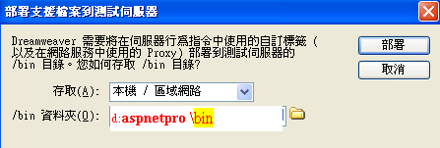
部署到aspnetpaper \bin目錄中。
點擊“部署”按扭，彈出以下對話方塊，按“確定”關閉它。

然後打開aspnetpaper \bin目錄中，是否看到DreamweaverCtrls.dll文件。
有的話，就成功了。
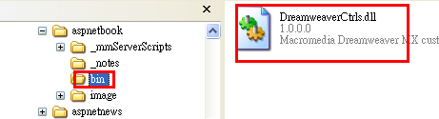

問題解法：將資料庫的資料拉到網頁上有4種作法
在網頁上，要將資料庫的資料拉到網頁上，有4種作法
方法1：資料集的欄位拖曳到所規畫好的網頁上
好處：可以微調，自由設計
拖曳資料集欄位到網頁相應的表格欄位內
再配合『重複區域』，而設定一張網頁可以顯示幾筆資料
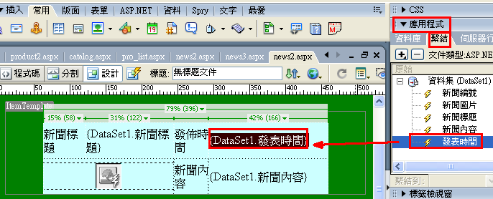

方法2：直接用資料格的方法，一次做出（用資料格比較快，不需再一個一個拖曳）
好處：可以在資料表格上自由新增欄位（即時刪除按鈕，即時超連結）
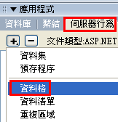

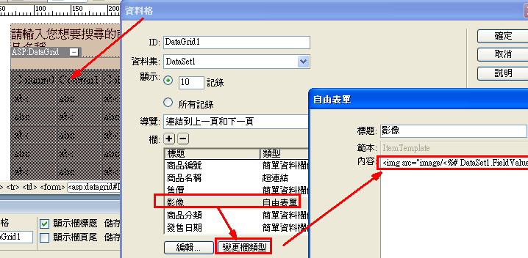

方法3：若要經由按鈕新增記錄到資料庫：使用記錄插入表單精靈
好處：要將資料新增到資料庫時，必用
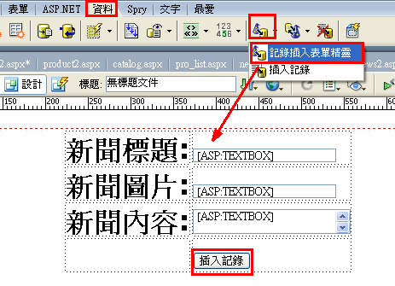

方法4：若要經由按鈕編修記錄到資料庫：使用記錄更新表單精靈
好處：要將資料『修改，刪除』到資料庫時，必用
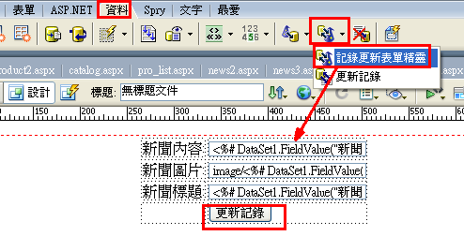

問題解法：已經做好的資料集或資料格連線，該如何修改連線內容
方法：在應用程式
→伺服器行為
→double_click快按『資料集DataSet1』或『資料格DataGrid』

問題解法：使用資料格DataGrid，該如何做網頁置中，調整寬度
資料格預設為向左對齊，而且寬度不寬
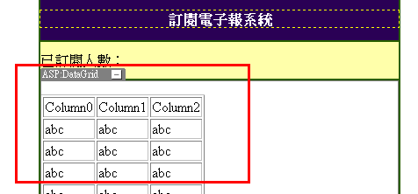

解決方法：（網頁置中，調整寬度）
(1)點選 資料格DataGrid
(2)滑鼠右鍵：編輯標籤
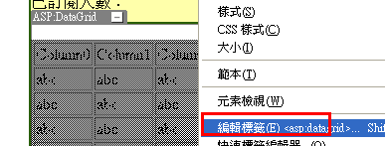
設定：版面→網頁置中，調整寬度
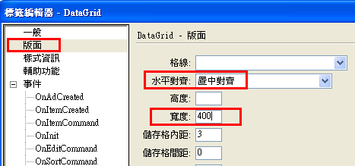

實作：更改『發表留言的網頁』(post.aspx)的欄位屬性

觀念：
- 前面已經建立完成的表單網頁post.aspx，如果事後要去修改欄位屬性，就無法更改了，只能夠藉由『程式碼修改』或是『Extension外掛元件』來修改了
- 這個道理和第八章會員管理系統8-3新會員註冊網頁(add.apsx)所遇到的問題是一樣的，本章在此詳細說明

訣竅二：如何下載Dreamweaver ASP.NET表單及屬性Extensions外掛元件
- 首先們要到一個網站免費下載外掛元件的網站
- 外掛元件名稱：Dreamweaver ASP.NET Form & Validation Extensions
- 網址為 : http://www.webxel-dw.co.uk/default.htm
- 下載檔案名稱：wxlInspVal.p
- 功能：
- 就可以直接修改程式碼或者到網路下載Extension修改文字欄的屬性
- 這個程式是能方便讓你更改ASP.NET的元件，而少用到更改程式碼的動作。

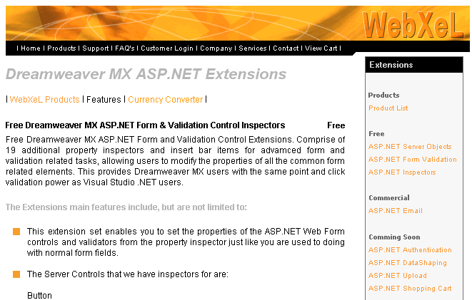

安裝外掛元件
- 下載完成後請用「Macromedia擴充功能管理員」
- 把你所下載的「wxlInspVal.p」檔案加入到Dreamweaver
- 當你加入成功時，你點選ASP.NET物件時下方的屬性欄就會出現，這樣你就可以直接更改屬性

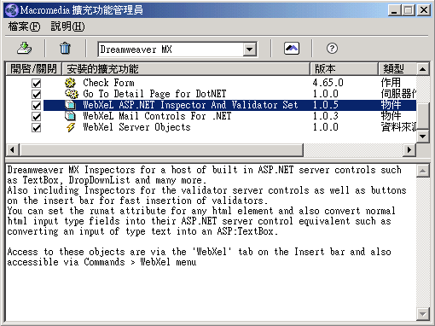

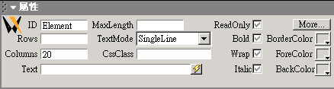

更改『發表留言的網頁』(post.aspx)的欄位屬性

直接在下方屬性欄進行修改
- 更改姓名的文字欄的長度，將屬性下的Columns改為→20
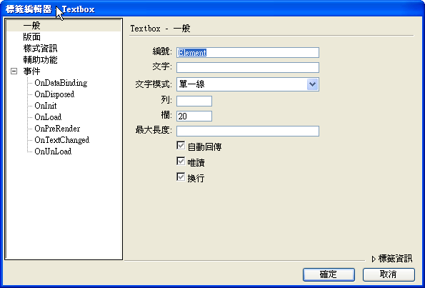

- 點選More
  - 文字模式→MultiLine多重線

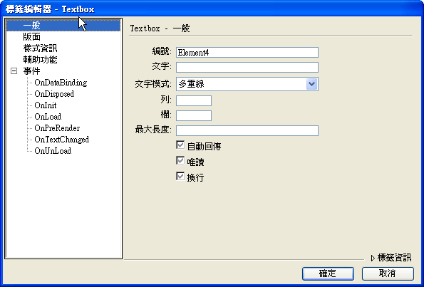

  - 將「頭像」和「表情」選項按鈕群組
『重複方向』改為→水平
(將影像顯示的次序由垂直改成水平排列)

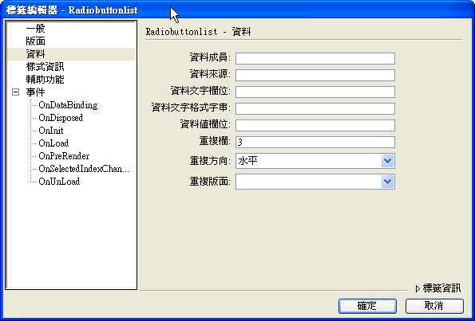

  - 頭像」的重複欄改為→3
(設定每一列圖片顯示的數量為3個)
  - 版面的高度及寬度改→300、200。
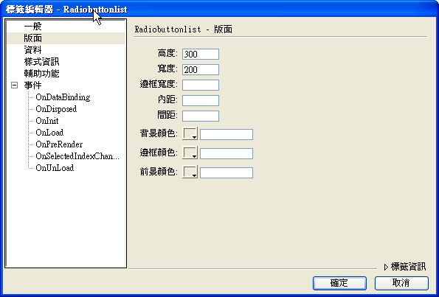

- 把『插入記錄按鈕』改為→『確定』及『重設』
- 加入美化即可

實作：下載半成品網站模板

下載『Computer_Ec.rar』

解壓縮

實作：將做好的『留言板系統』結合『半成品網站模板Computer_Ec』

將做好的book目錄，複製到Computer_Ec裡面
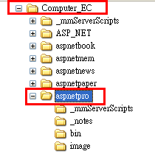

原因：
(1)因為若一剛開始就在dreamweaver裡新增Computer_Ec網站，然後再新增子目錄book，

這時所新增的ASPX網頁，只有在Computer_Ec目錄下的ASPX網頁能夠連線到資料庫，

但在子目錄book下的ASPX網頁，就無法連線到資料庫，

(2) 所以我們才要先新增網站book，在裡面先製作連線到資料庫的網頁
等到都做好了，再匯入Computer_Ec網站內做合併動作

在IIS裡面設定『Computer_Ec』虛擬目錄

開啟IIS
打開『控制台→系統管理工具→IIS（Internet Information Services）

新增一個虛擬目錄：Computer_Ec

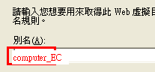

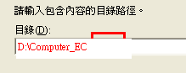

測試I.E.網頁：http://localhost/Computer_Ec
